Manual De Configuración Base de Datos

Data filter

Versión:1.1

**HISTORIAL DE REVISIÓN**

|  |  |  |  |  |  |  |
| --- | --- | --- | --- | --- | --- | --- |
| **VERSIÓN** | **ELABORACIÓN** | | **REVISIÓN** | | **APROBACIÓN** | |
| **Fecha** | **Responsable** | **Fecha** | **Responsable** | **Fecha** | **Responsable** |
| 1.0 | 2021/02/05 | Christian Calle | <dd/mm/aa> | <nombre> | <dd/mm/aa> | <nombre> |
| 1.1 | 2021/04/24 | Christian Calle | 03/05/2021 | Willington Ricon |  |  |
| 1.2 | 2021/05/04 | Christian Calle |  |  |  |  |
|  |  |  |  |  |  |  |
|  |  |  |  |  |  |  |

**CAMBIOS RESPECTO A LA VERSIÓN ANTERIOR**

|  |  |
| --- | --- |
| **VERSIÓN** | **MODIFICACIÓN RESPECTO VERSIÓN ANTERIOR** |
| 1.0 | Versión inicial |
| 1.1 | Actualización de Base de datos,modelo relacional,diccionario de datos,MER |
| 1.2 | Actualización de Base de datos,modelo relacional,diccionario de datos,MER |
|  |  |
|  |  |
|  |  |

**Tabla de contenido**

1. Introducción 4

2. Alcance 4

3. Responsables e involucrados 4

4. Modelo Entidad Relación (MER) 4

5. Diccionario de Datos. 4

6. Modelo Relacional. 4

7. Justificación Motor Seleccionado 4

8. Requisitos de Configuración 4

9. Scripts 4

10. Configuración y Ejecución de la Base de Datos 4

11. Otras Consideraciones 5

# 1. Introducción

En el presente documento se dará a conocer todos los procedimientos para el buen uso de la base de datos

# 2. Alcance

Con el presente documento se plantea un modelo de diseño de la base de datos para la realización del aplicativo web,cuyo propósito es, buscar apoyar en a la administración de los dispositivos a reparar de una empresa de computación. Dicha empresa se encuentra ubicada en la ciudad de Armenia.

Se desea facilitar, fundamentalmente, la gestión y facturación de los dispositivos que hay en reparación y que entran a la empresa.Para agilizar la comunicación con los clientes se implantará un método en el que se pueda consultar información sobre los dispositivos que tiene en reparación, así, el cliente se mantendrá informado del progreso de su dispositivo, mediante un código en su factura proporcionado por el sistema. La facturación se dará en formato pdf para su distribución, edición y guardado. Además, en la aplicación la empresa podrá crear, editar, borrar y gestionar los dispositivos que ingresen al sistema, con la posibilidad de generar un informe en formato pdf

# 3. Responsables e involucrados

|  |  |  |
| --- | --- | --- |
| **Nombre** | **Tipo (Responsable/ Involucrado)** | **Rol** |
| *Luis Rodriguez* | **Responsable** |  |
| *Christian Calle* | **Responsable** |  |
| *Hernan Mapura* | **Responsable** |  |

# 4. Modelo Entidad Relación (MER)

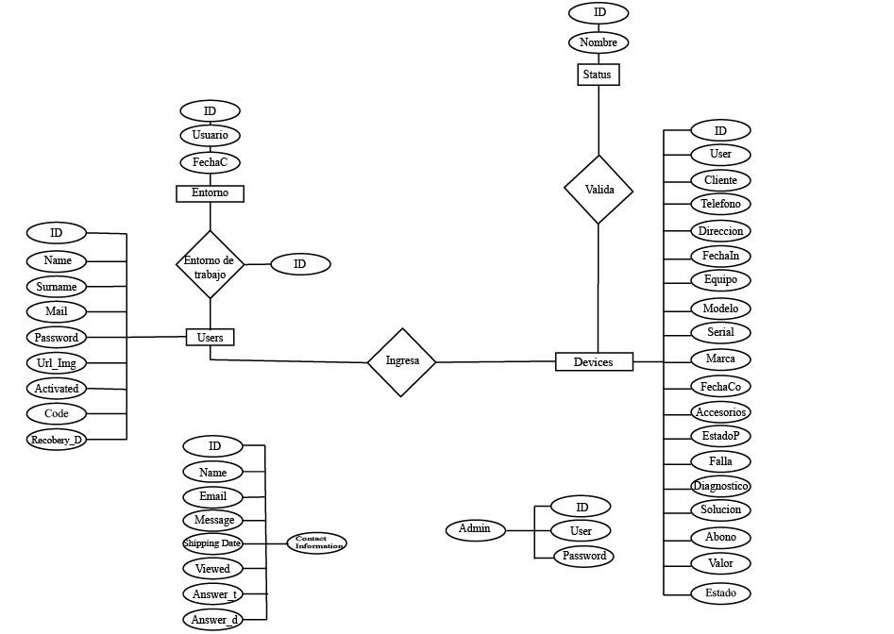

# 5. Diccionario de Datos.

|  |  |  |  |  |  |
| --- | --- | --- | --- | --- | --- |
| Users | | | | | |
| Atributo | Descripción | Características | Tipo | Dominio de valores | Índices y relaciones |
| Id | Codigo de identificaion del usuario | Campo obligatorio | int |  | llave Principal |
| Name | Nombre del usuario | Campo obligatorio | Char(100) |  |  |
| Surname | Apellidos de rango | Campo obligatorio | Char(100) |  |  |
| email | Direccionde correo electrono del usuario | Campo obligatorio | Char(150) |  | unique |
| Password | Contraseña del usuario | Campo obligatorio | Text |  |  |
| url img | Url de la imagen subida por el usuario | Campo obligatorio | Text |  |  |
| activated | Verificador de activación de cuenta | Campo obligatorio | Boolean |  |  |
| code | Último código adquirido |  | char(15) |  |  |
| recovery date | Última fecha de recuperación de la cuenta |  | Date |  |  |

|  |  |  |  |  |  |
| --- | --- | --- | --- | --- | --- |
| Devices | | | | | |
| Atributo | Descripción | Características | Tipo | Dominio de valores | Índices y relaciones |
| Id | Codigo de identificaion del usuario | Campo obligatorio | int |  | llave Principal |
| user | identificador de usuario | Campo obligatorio | int |  | Llave Foránea. Relación con la tabla Users en campo id |
| gear | marca del dispositivo | Campo obligatorio | char(50) |  |  |
| serial | Serial del dispositivo | Campo obligatorio | text |  |  |
| standard | modelo del dispositivo | Campo obligatorio | char(50) |  |  |
| Purchase Date | Fecha de compra del dispositivo | Campo obligatorio | date |  |  |
| props | Accesorios del dispositivo | Campo obligatorio | text |  |  |
| status | Estado del dispositivo |  | int |  | Llave Foránea. Relación con la tabla status y el campo id |

|  |  |  |  |  |  |
| --- | --- | --- | --- | --- | --- |
| Client | | | | | |
| Atributo | Descripción | Características | Tipo | Dominio de valores | Índices y relaciones |
| Id | identificador | Campo obligatorio | int |  | llave Principal |
| name | nombres cliente | Campo obligatorio | Char(150) |  |  |
| surname | apellidos cliente | Campo obligatorio | Char(150) |  |  |
| phone | numero de comunicación con el cliente | Campo obligatorio | char(11) |  |  |
| address | dirección del cliente | Campo obligatorio | char(50) |  |  |

|  |  |  |  |  |  |
| --- | --- | --- | --- | --- | --- |
| status | | | | | |
| Atributo | Descripción | Características | Tipo | Dominio de valores | Índices y relaciones |
| Id | identificador | Campo obligatorio | int |  | llave Principal |
| nombre | nombre del estado | Campo obligatorio | Char(20) |  |  |

|  |  |  |  |  |  |
| --- | --- | --- | --- | --- | --- |
| Environments | | | | | |
| Atributo | Descripción | Características | Tipo | Dominio de valores | Índices y relaciones |
| Id | identificador | Campo obligatorio | int |  | llave Principal |
| url img | Url de la imagen subida por el usuario | Campo obligatorio | text |  |  |
| Name | Nombre del entorno | Campo obligatorio | Char(50) |  | Unique |
| Key Code | Código de acceso al entorno | Campo obligatorio | Char(12) |  | Unique |
| creation_date | Fecha de creación del entorno | Campo obligatorio | Date |  |  |
| created_by | Identificador del creador del entorno | Campo obligatorio | int |  | Llave Foránea. Relación con la tabla Users y el campo id |

|  |  |  |  |  |  |
| --- | --- | --- | --- | --- | --- |
| environment_bridge | | | | | |
| Atributo | Descripción | Características | Tipo | Dominio de valores | Índices y relaciones |
| Id | identificador | Campo obligatorio | int |  | llave Principal |
| Environment | identificador entorno | Campo obligatorio | int |  | Llave Foránea. Relación con la tabla entorno y el campo id |
| User | identificador de Usuario | Campo obligatorio | int |  | Llave Foránea. Relación con la tabla colaborador en el campo id |

|  |  |  |  |  |  |
| --- | --- | --- | --- | --- | --- |
| contact_information | | | | | |
| Atributo | Descripción | Características | Tipo | Dominio de valores | Índices y relaciones |
| Id | identificador | Campo obligatorio | int |  | llave Principal |
| name | Nombre | Campo obligatorio | char(150) |  |  |
| email | Correo electronico del usuario | Campo obligatorio | char(150) |  |  |
| message | mensaje a enviar | Campo obligatorio | text |  |  |
| shipping date | fecha de envío de mensaje | Campo obligatorio | datetime |  |  |
| viewed | indicador de visto | Campo obligatorio | boolean |  |  |
| answer_t | Respuesta | Campo obligatorio | text |  |  |
| answer_d | Fecha de la respuesta | Campo obligatorio | datetime |  |  |

|  |  |  |  |  |  |
| --- | --- | --- | --- | --- | --- |
| admin | | | | | |
| Atributo | Descripción | Características | Tipo | Dominio de valores | Índices y relaciones |
| Id | identificador | Campo obligatorio | int |  | llave Principal |
| user | identificador de Usuario | Campo obligatorio | char(20) |  |  |
| password | contraseña | Campo obligatorio | text |  |  |

# 6. Modelo Relacional.

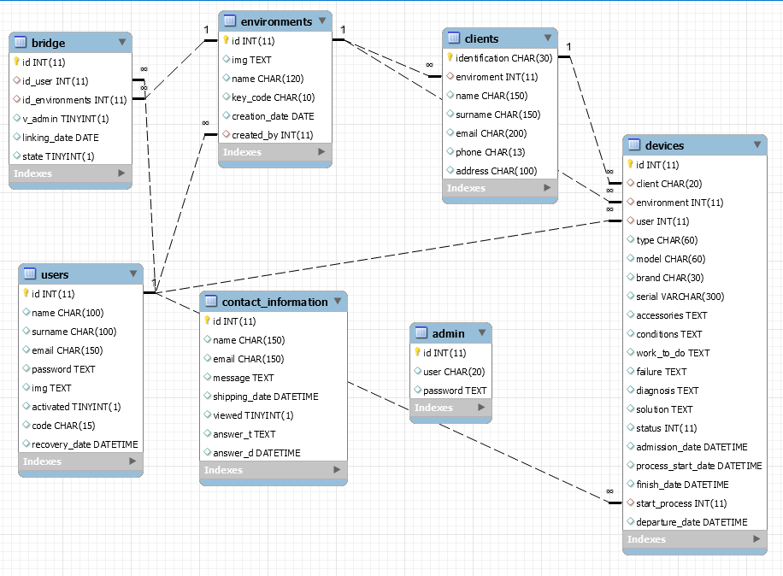

# 7. Justificación Motor Seleccionado

El motor de bases de datos seleccionado es MYSQL,las razones de la elección es:

* Fácil manejo
* Las diferentes capas de seguridad
* Buen rendimiento y eficiencia
* Licencia gratuita

# 8. Requisitos de Configuración

Base de datos de Servidor:

* SQL de Microsoft
* Procesador Intel Xeon de 4 núcleos
* RAM 500 mb
* Almacenamiento 2 GB
* Red 1 MbE

# 

# 9. Scripts

create database db_datafilter;

use db_datafilter;

create table users

(

id int primary key auto_increment,

name char(100),

surname char(100),

email char(150) unique,

password text,

img text,

activated boolean,

code char(15),

recovery_date datetime

);

create table environments

(

id int primary key not null auto_increment,

img text,

name char(120),

key_code char(10),

creation_date date,

created_by int,

foreign key (created_by) references users(id)

);

create table bridge

(

id int primary key not null auto_increment,

id_user int,

id_environments int,

v_admin boolean,

linking_date date,

state boolean,

foreign key (id_user) references users(id),

foreign key (id_environments) references environments(id)

);

create table clients

(

identification char(30) primary key not null,

enviroment int,

name Char(150),

surname Char(150),

email char(200),

phone char(13),

address Char(100),

FOREIGN KEY (enviroment) REFERENCES environments(id)

);

create table devices

(

id int primary key not null auto_increment,

client char(20),

environment int,

user int,

type char(60),

model char(60),

brand char(30),

serial varchar(300),

accessories text,

conditions text,

work_to_do text,

failure text,

diagnosis text,

solution text,

status int,

admission_date datetime,

process_start_date datetime,

finish_date datetime,

start_process int,

departure_date datetime,

foreign key (client) references clients(identification),

foreign key (environment) references environments(id),

foreign key (user) references users(id),

foreign key (start_process) references users(id)

);

create table contact_information

(

id int primary key not null auto_increment,

name char(150),

email char(150),

message text,

shipping_date datetime,

viewed boolean,

answer_t text,

answer_d datetime

);

create table admin

(

id int primary key not null auto_increment,

user char(20),

password text

);

# 10. Configuración y Ejecución de la Base de Datos

# 11. Otras Consideraciones

N/A